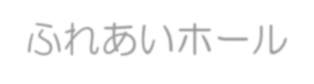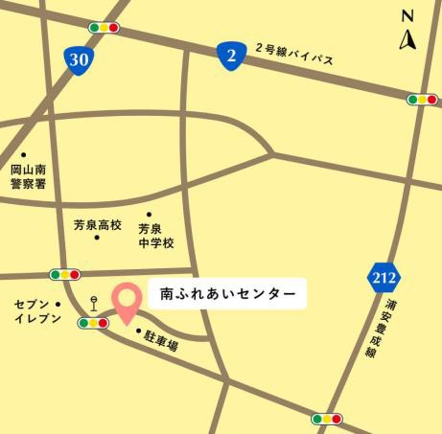

会場案内

南ふれあいセンター ３Fふれあいホール

岡山市南区福田690-1 ℡ : 086-261-7001

自動車でお越しの場合

国道2号線バイパス•青江交差点から国道30線にて南下。約

10分

駐車場：(平面)駐車場 100台

（時間帯により駐車場が満車になる場合がございます。満車の場合は第2駐車場をご利用ください）

申し込みについて

**参加申し込みはFAXでお願いいたします締め切り 2024年12月13日（金）**

# （定員に達し次第しめきりとさせていただきます）

FAX：０８６－２５９－５３０２

送信先：岡山市障害者基幹相談支援センター（送信票は不要です）

参加申し込み書



|  |  |  |
| --- | --- | --- |
| 機関名 |  | |
| ご連絡先 |  | |
| お名前 | | 職種 |
| ふりがな | |  |
|  | |
| ふりがな | |  |
|  | |
| ふりがな | |  |
|  | |
| ふりがな | |  |
|  | |

# 岡山市障害者基幹相談支援センター

**お問い合わせ**

〒700-0952 岡山市北区平田407番地

086-259-5301 086-259-5302

# [okayama-kikan02@lily.ocn.ne.jp](mailto:okayama-kikan02@lily.ocn.ne.jp)

Email

FAX

TEL

担当：平松•山本